中國文化大學109學年度中程校務計畫成果報告書
計畫名稱 | A4-4 提升學生國際視野，強化國際移動力
具體作法 | 透過雲端連線方式，與日本當地高校學生及各校大學生進行線上交流，推動越洋校際交流，  增進海外學生對本校之認識，復達招生宣傳成效。
主題 | 雲端日本移地學習
內容 | 活動日期：110年02月17日～03月25日  活動地點：中國文化大學曉峯紀念館會議室  參與人數：如下表列  內 容：2019年末受新冠肺炎肆虐，本校海外移地實習計畫幾近停擺，爰擬透過網際  網路方式進行移地學習計畫，重啟海外交流活動。本移地實習計畫以日文系、  英文系及本校外籍留學生為主要參與對象，並擴大開放其他系所有興趣同學參  加；2月17日至3 月25日共計四次，與日本航空公司及鹿兒島大空高中等單  位進行實際雲端交流；首先由指導教師分配組別並指導交流主題，會後收集參  加心得等回饋，進行活動後檢討並提出成果報告。  本校參與教師計有陳維斌國際長、英文系黃嘉音主任、日文系方献洲主任及  林孟蓉老師、陳順益老師、陳毓敏老師，各場活動參與人次如下：  成 效：本活動主要透過網路與日本學生進行交流，跨越時間與距離之阻隔，創造了另  一種新的交流模式，尤其台、日籍以外的國際學生，也都能透過網路共同參與，  增加活動的國際性色彩，不僅本校國際生有機會與日本在地學生交流，也讓日  方感受到本校之國際化，特別是讓日本高校學生有機會認識到本校，做為日後  有志赴外升學者之選擇，俾達海外招生目的。
  日期 | 交流對象 | 日方參與人數 |  | 本校參與人數
  日期 | 交流對象 | 教師 | 學生 | 教師 | 學生
  110.02.17 | 日本大學生  横浜中華學院學生 | 2 | 8 | 2 | 6
  110.03.10 | 大空高校學生 | 2 | 23 | 2 | 24
  110.03.23 | 大空高校學生 | 2 | 22 | 2 | 23
  110.03.25 | 大空高校學生 | 2 | 18 | 2 | 24
活動  照片 | 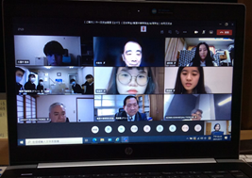 | 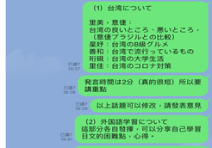
活動  照片 | 透過教師指導與日方學生進行線上交流 | 教師透過群組布達分組討論主題
活動  照片 | 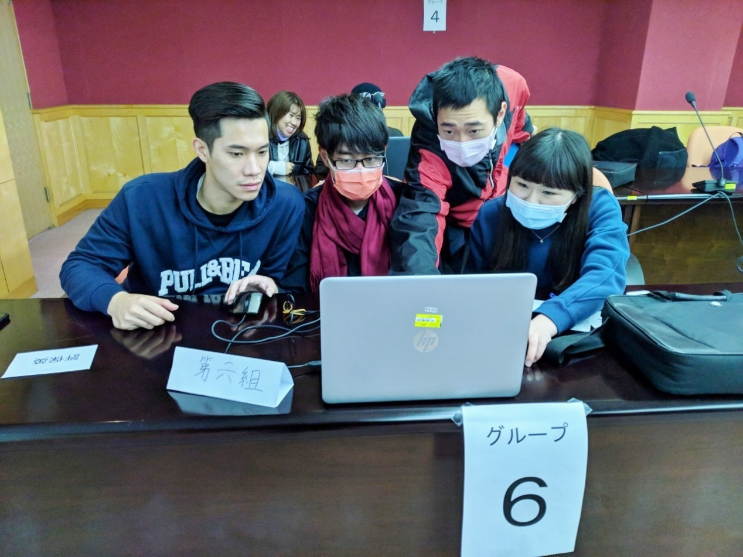 | 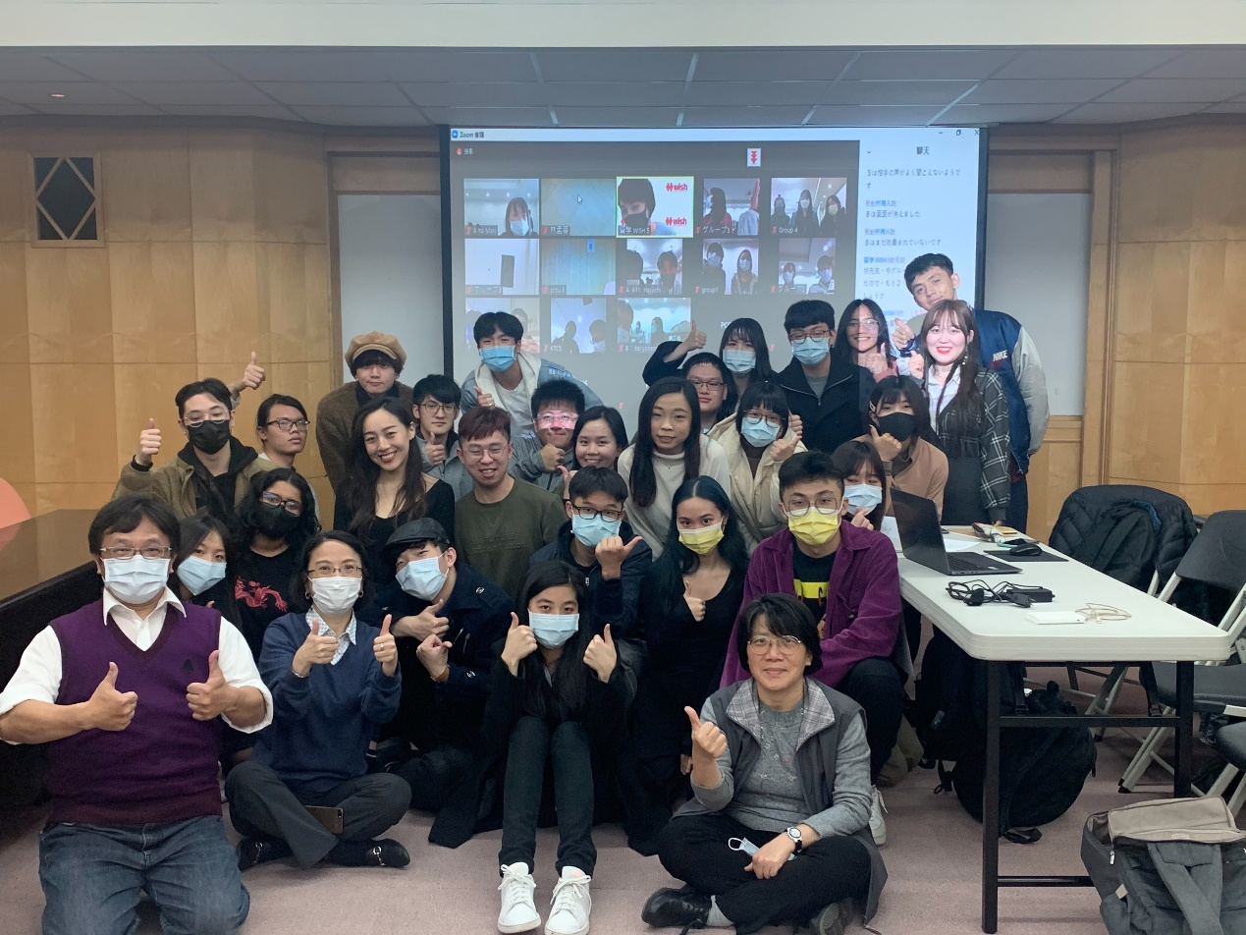
活動  照片 | 與大空高中學生做線上交流實景 | 大空高中交流會後合影

